11月19日今日动态
出勤：本班今日出勤人数31人。今日1人缺勤。
1.区域活动
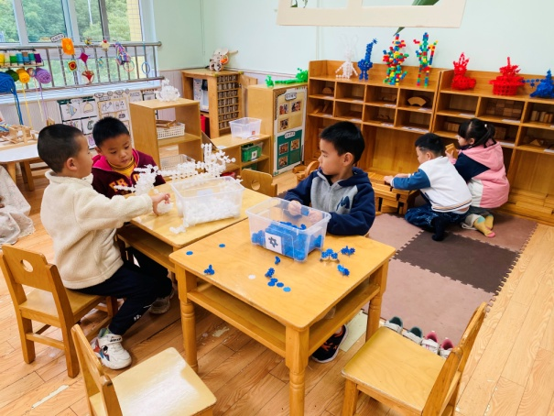  豆豆、橙子、宸宸用雪花片建构章鱼等动物；小小、嘟嘟用积木搭建动物园。 | 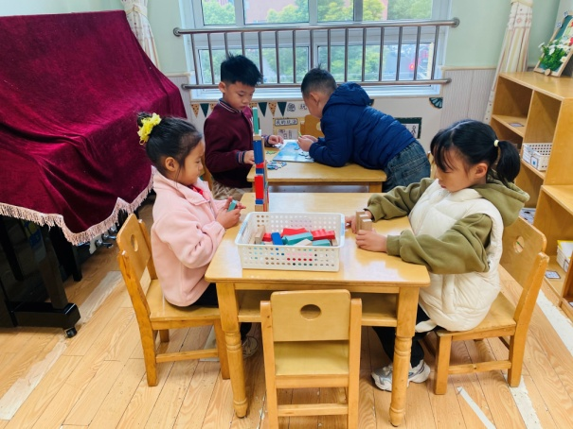  六六、果果用多米诺骨牌搭建造型，尝试推倒一个观察结果；多多和嘉辰拼中国版图拼图。
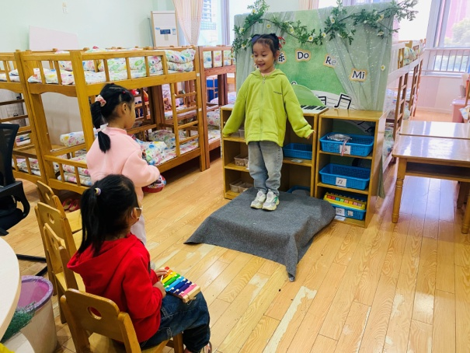  舒舒表演歌唱，萱萱用八音敲琴、玥玥用吉他为她伴奏。 | 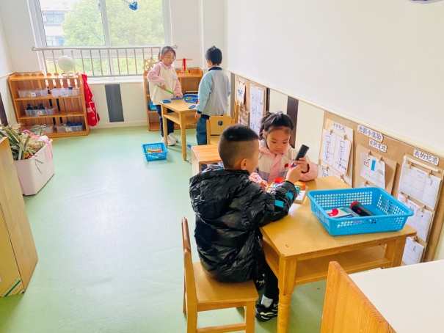  叮当和点点玩三视图投影，拼搭造型观察影子；伊一、一嘉搭建轨道观察小球滚动。
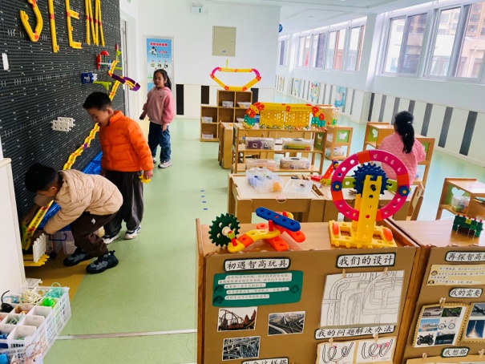  棒棒、妞妞、阳阳探索小球在智高墙轨道上的滚动；可心用智高玩具搭建摩天轮。 | 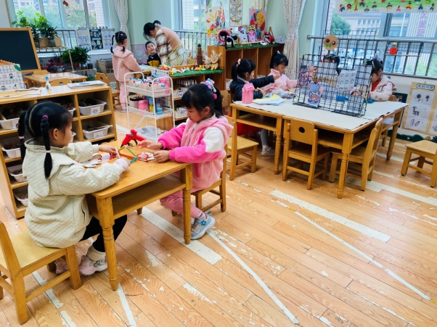  一一、恬恬用雪糕棍搭建小屋子；棉棉绘画，音音制作头箍，噜噜、露露泥塑小动物。
2.值日生工作：
今日值日生：
发湿巾和餐盘的是宋恬恬，发筷子的是赵毓宁，小朋友们的值日生工作做得很认真喔！
3.集体活动
综合：神奇的力
力是一个物体对另一个物体的作用，是物体运动的原因。生活中随处都有力存在，却看不见也，摸不着，只有在操作、观察、尝试中了解、感受力的存在和发现力的不同。本次活动主要是引导幼儿开展的各种小实验、小游戏，从中尝试感受、探索、发现力的神奇以及力与物体用运动的关系。同时引导幼儿能积极动手、动脑，参与小实验活动，从而萌发爱科学的积极情感。赵毓宁、王紫妍、杨梦露、陈艺萱、郭颜睿、夏天一、李子木、张一嘉、杨佳伊、贺健宸、肖尧、焦云舒、李伊一、高羽安、罗景宸、郭煜霖、张嘉辰、梁沐棉能用简洁明了的话语表达自己的实验过程与实验结果，体验力的神奇；徐佳禾、徐亿涵、邵崔钰、赵希羽、王凝音、朱琪玥、宋恬恬、左轶萱、陈竞泽、李梓朋、张漪乐、秦苏安能在各种操作活动中，初步感受力，探索用力的大小、方向与物体运动的关系。
4.生活观察：
观察时间：2024.11.19
观察对象：大三班今日来园幼儿
观察者：耿佳、刘恬君、丁丹娜
观察目的：具有良好的生活习惯与生活能力（指向能力）
观察内容：
①坚持午睡
②主动饮用白开水
③游戏后整理好玩具
④按时进餐（点心、午餐）
观察背景：
纵观幼儿在园一日生活中的各种小事，已经进行了一段时间的“具有良好的生活习惯与生活能力”观察记录。旨在让幼儿保持有规律的生活，养成良好的作息、饮食、卫生习惯。如：早睡早起、每天午睡、按时进餐、吃好午餐等。
（备注：家园共同合作，才是最高效的方式呀！）
儿童 | 坚持午睡 | 水杯喝完 | 整理好玩具 | 用好点心、吃完午餐
张一嘉 | ★ | ★ | ★ | 进餐慢
贺健宸 | ★ | ★ | ★ | ★
秦苏安 | ★ | ★ | ★ | 进餐不专心
高羽安 | 中午接回家 | ★ | ★ | ★
徐佳禾 | ★ | ★ | ★ | ★
肖尧 | ★ | ★ | ★ | ★
杨梦露 | ★ | ★ | ★ | ★
王凝音 | ★ | ★ | ★ | 进餐不专心
李子木 | ★ | ★ | ★ | ★
焦云舒 | ★ | ★ | ★ | ★
李兴琪 | 请假
陈艺萱 | ★ | ★ | ★ | 进餐不专心
杨佳伊 | 入睡晚 | ★ | ★ | 进餐慢
朱琪玥 | ★ | ★ | ★ | 进餐不专心
赵希羽 | 入睡晚 | ★ | ★ | ★
陈竞泽 | ★ | ★ | ★ | 进餐不专心
徐亿涵 | ★ | ★ | ★ | ★
罗景宸 | ★ | ★ | ★ | ★
左轶萱 | 入睡晚 | ★ | ★ | ★
张漪乐 | ★ | ★ | ★ | ★
王紫妍 | ★ | ★ | ★ | ★
夏天一 | 入睡晚 | ★ | ★ | 进餐不专心
邵崔钰 | ★ | ★ | ★ | ★
郭煜霖 | ★ | ★ | ★ | ★
郭颜睿 | ★ | ★ | ★ | ★
李梓朋 | ★ | ★ | ★ | ★
李伊一 | ★ | ★ | ★ | ★
赵毓宁 | ★ | ★ | ★ | ★
张嘉辰 | ★ | ★ | ★ | ★
宋恬恬 | ★ | ★ | ★ | 进餐较慢
秦修诚 | 回家午睡 | ★ | ★ | 回家吃午饭
梁沐棉 | ★ | ★ | ★ | 进餐不专心
5.温馨提示
天气转凉，请各位家长及时关注天气情况，及时为孩子增加衣物，并注意卫生，勤洗手，勤剪指甲。

